Communiqué de presse

XPO pour un éclairage de rayonnage efficace

Avec le plus petit système d'éclairage de rayonnage à LED, Zumtobel souligne une fois de plus son rôle de précurseur dans le domaine de la présentation efficace et authentique de marchandises.

Dornbirn, novembre 2012 - Éclairer les marchandises avec précision en faisant ressortir leur authenticité relève du grand art de la mise en scène lumineuse d'espaces de vente. Les exigences sont énormes. Les luminaires à LED doivent éclairer les produits en douceur, préserver leur caractère authentique, se cacher discrètement dans le rayonnage et permettre diverses températures de couleur. XPO remplit tous ces critères haut la main. Le plus petit système d'éclairage de rayonnage à LED occupe seulement 7 millimètres en hauteur et 11 millimètre en largeur. Ces dimensions sont une condition essentielle pour que les luminaires XPO puissent se rendre invisibles dans le rayonnage. Grâce à sa taille réduite et à la technologie plug&play, XPO offre un maximum de flexibilité : il est disponible pour des rayonnages de 600, 1000 et 1200 millimètres et parvient à mettre en scène de manière authentique n'importe quel produit, grâce à sa lumière LED brillante et une optique spécialement développée pour l'application rayonnages. Quand il s'agit d'éclairage de rayonnages, une mise en scène individuelle avec différentes températures de couleur est essentielle. C'est pourquoi XPO est disponible dans les versions Stable White (températures de couleur de 2700 K, 3000 K, 4000 K et 5000 K) ainsi que Selectable White qui permet de régler la température de couleur en fonction des besoins sur 3000 K, 4000 K ou 5000 K. Ce système d'éclairage de rayonnage à LED offre encore d'autres avantages : le montage rapide et sans outil ainsi qu'une efficacité élevée de jusqu'à 72 lumens/watt. S'y ajoute encore une longue durée de vie, ce qui fait du XPO une des solutions les plus efficaces pour la présentation de marchandises dans les supermarchés.

Des faits et des chiffres
Application | Système d'éclairage à LED pour l'éclairage professionnel haut de gamme de marchandises dans les rayonnages
XPO Stable White | Versions avec 2700 K, 3000 K, 4000 K ou 5000 K prêtes à brancher avec câble bipolaire 0,75 mm² de 0,7 m, blanc, et connecteur
XPO Selectable White | Trois différents températures de couleur dans un même luminaire  Commutable sur 2700 K, 3000 K, 4000 K ou 5000 K, prêt à brancher avec câble bipolaire 0,75 mm² de 0,7 m, blanc, et connecteur
Longueurs : | 545 mm, 923 mm et 1112 mm
Durée de vie | 50 000 h avec un flux lumineux de 80%

Légendes :

(Crédits photos : Zumtobel)

Bild 1: XPO est le plus petit système d'éclairage de rayonnage à LED de Zumtobel
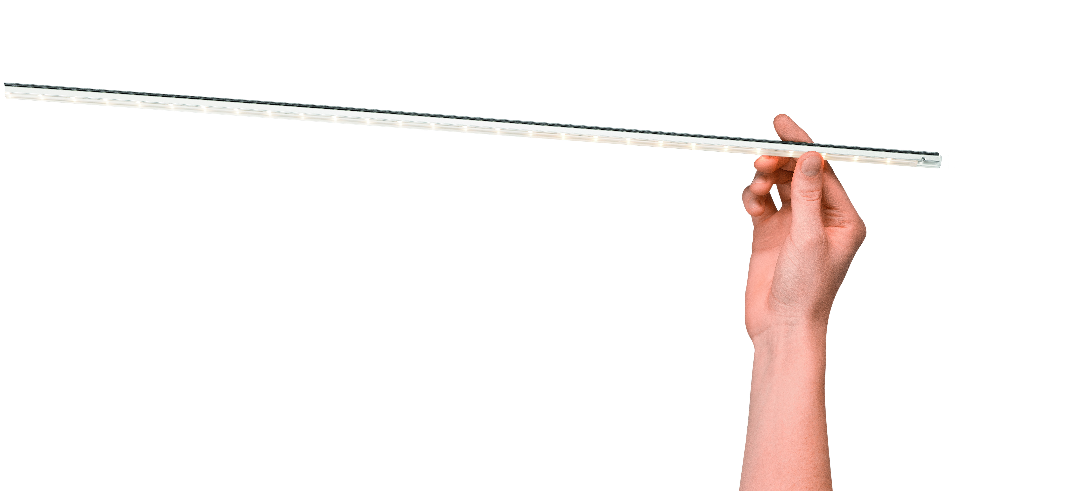

Informations complémentaires :
Zumtobel Lighting GmbH
Nikolaus Johannson
Head of Brand Communication
Schweizer Strasse 30
A-6850 Dornbirn

Tel +43-5572-390-26427
Mobile +43-676-8920-3202
Email nikolaus.johannson@zumtobel.com

www.zumtobel.com

Zumtobel
Zumtobel est le leader international dans la fourniture de systèmes d'éclairage globaux offrant une interaction vivante entre la lumière et l'architecture. En tant que leader en termes d'innovation, le fabricant de luminaires Zumtobel offre un choix étendu de luminaires et de systèmes de commande d'éclairage haut de gamme pour les applications les plus diverses dans l'éclairage professionnel de bâtiments – par exemple : bureaux et centres de formation, présentation et vente, hôtellerie et bien-être, milieu médical et centres de soins, art et culture ainsi que locaux techniques et industriels. Zumtobel est une marque de la société Zumtobel AG avec siège social à Dornbirn, Vorarlberg (Autriche).

Zumtobel. La lumière.

